UN-Beauftragter alarmiert: Israel plant Annektierung von Teilen der Westbank
2. Juli 2018 PN Gaza, Menschenrechte, Michael Lynk, Ost-Jerusalem, UN, Westbank
(PN) 02.07.2018 – Der UN-Sonderberichterstatter zur Lage der Menschenrechte in den besetzten palästinensischen Gebieten schlägt Alarm. Nach seiner dritten Reise in die Region und umfangreichen Gesprächen mit Vertretern der palästinensischen Zivilgesellschaft, Regierungsvertretern und Vertretern der UNO vor Ort gab sich Michael Lynk entsetzt über die Lage der Menschenrechte und Israels augenscheinlichen Plänen, per Gesetzesvorhaben Teile der Westbank zu annektieren.
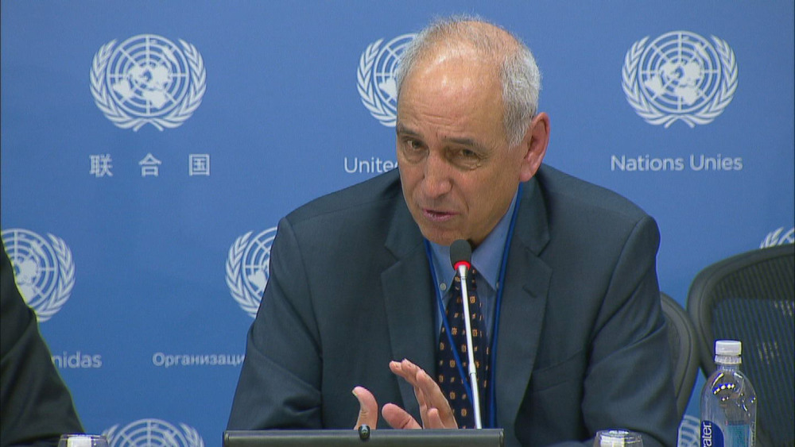UN-Sonderbeauftragter Michael Lynk zeigt sich angesichts der Menschenrechtssituation in den von Israel illegal besetzten palästinensischen Gebieten entsetzt. (Foto: UN Archiv)
Lynk war letzte Woche in die jordanische Hauptstadt Amman gereist, um sich ein weiteres Mal über die Lage in den von Israel illegal besetzten palästinensischen Gebieten zu informieren. In Amman traf er zahlreiche Vertreter von Nichtregierungsorganisationen, der palästinensischen Regierung sowie der UNO, mit denen er die aktuelle Situation besprach.
Amman war gewählt worden, weil Israel erneut dem UN-Sonderbeauftragten die Einreise verweigerte. Der hochrangige UN-Vertreter musste deshalb ins nahegelegene Jordanien ausweichen. Zur 73. Sitzung der UN-Vollversammlung im Oktober 2018 soll er seinen nächsten Bericht zur Menschenrechtssituation in den besetzten Gebieten vorlegen. Israel versucht deshalb, durch Einreiseverbote seine Arbeit zu behindern.
Nach den umfassenden Gesprächen in Amman äußerte sich Lynk in einer offiziellen Stellungnahme entsetzt. „Dies ist meine dritte Mission in die Region, seit ich im Mai 2016 das Mandat angenommen habe“, so Lynk. „Die Berichte, die ich diese Woche erhalten habe, zeichnen das bisher düsterste Bild der Menschenrechtssituation in den besetzten Gebieten.“
Das bisher düsterste Bild der Menschenrechte im besetzten Palästina
Lynk kritisierte, dass Palästinenser in der Westbank täglicher Erniedrigung ausgesetzt sind, wenn sie die israelischen Kontrollsperren passieren, und ständig nächtliche Durchsuchungen ihrer Häuser ertragen müssen. Außerdem sei zu verurteilen, dass Palästinenser in der Westbank nicht in der Lage seien, zu bauen oder bestehende Häuser zu erweitern, und das alles aufgrund eines komplizierten Systems, das es für Palästinenser praktisch unmöglich mache, eine Baugenehmigung von den israelischen Behörden zu erhalten.
Die schwierige Lage der Beduinen-Gemeinde Khan al-Ahmar kritisierte Lynk ebenfalls. Das Dorf kann nach einem Urteil des israelischen Obersten Gerichts jederzeit abgerissen werden. „Seine Bewohner leben in einer zwanghaften Situation, die in gewaltsamer Vertreibung münden kann. Sie wissen nicht, wo sie sich in den nächsten Monaten befinden werden und ob sie dort ihr traditionelles Leben werden weiterführen können.“
Auch die Situation in Gaza sei besorgniserregend, nachdem zum Beispiel die Stromkrise noch immer andauere. „Den Bewohnern werden die elementarsten Grundrechte verweigert, wie das Recht auf Gesundheit, das Recht auf Bildung, und erst kürzlich ihr Recht auf freie Meinungsäußerung und das Recht, sich friedlich zu versammeln und sogar das Recht, zu leben“, so Lynk mit Bezug auf die 143 palästinensischen Demonstranten, die Israel in den letzten Wochen am Zaun zu Gaza getötet hat.
Besorgt zeigte sich Lynk über die Situation der palästinensischen Einwohner von Ost-Jerusalem, nachdem die israelische Regierung und die Verwaltung von West-Jerusalem Pläne vorantreiben, die eine Aberkennung des Aufenthaltsrechts für rund 120.000 Palästinenser bedeuten könnten. Ziel dahinter sei es, in Jerusalem eine israelisch-jüdische Mehrheit zu etablieren.
Israel plant Annektierung von Teilen der Westbank
Besonders alarmiert gab sich der UN-Sonderbeauftragte für die besetzten Gebiete hinsichtlich Annexionsplänen bezüglich der Westbank.
„Nach Jahren der schleichenden de facto Annektierung von weiten Teilen der Westbank durch Ausbreitung von Siedlungen, der Schaffung von militärischen Sperrzonen und weiteren Maßnahmen, scheint Israel kurz vor der Verabschiedung von Gesetzen zu sein, durch die Teile der Westbank formal annektiert würden“, so Lynk beunruhigt. „Das wäre eine fundamentale Verletzung internationalen Rechts. Die Auswirkungen der fortdauernden Siedlungsbauten auf die Menschenrechtssituation darf nicht ignoriert werden.“
Dass gerade jene Nichtregierungsorganisationen, die sich für die Einhaltung von Menschenrechten stark machen, nun zunehmend in Schwierigkeiten geraten, ist aus Lynks Sicht Anlass zur Sorge. Nach Berichten, die er in Amman erhielt, sehen sich viele Menschenrechtsorganisationen und Aktivisten – sowohl israelische, palästinensische als auch ausländische – zunehmend Angriffen ausgesetzt, die sie nicht nur verunglimpfen, sondern auch ihre Handlungsmöglichkeiten einschränken. Lynk zeigte sich beunruhigt, dass diese Angriffe von Vertretern der internationalen Gemeinschaft übernommen werden könnten.
„Die unglaubliche und extrem schwierige Arbeit dieser Menschenrechtsorganisationen ist unabdingbare Voraussetzung dafür, dass sich die Lage der Menschenrechte in den besetzten Gebieten nicht noch weiter verschlechtert“, warnte Lynk. „Jeder Versuch, diese Arbeit zu untergraben, führt dazu, die Menschenrechte zu schwächen, sowohl in den besetzten Gebieten, als auch in der Welt.“

Ende

